 |  | Profession : LOGISTICIEN(NE)S |  |  | N°
Module |  |  | Année de programme
Informatique |  |  | 1ère année CFC / AFP
Nom | : ____________________________ |  |  | EXCEL  Exercice 9
Prénom | : ____________________________
Date | : ____________________________

Objectif
- Mettre en forme les cellules
- Réaliser des calculs dans la barre de formule.

Consigne
Effectuer les calculs proposés dans les cellules comme présenté dans le résultat.
Fonction SOMME ( )
La formule SOMME permet d'additionner une plage de données sans tenir compte des cellules vides.
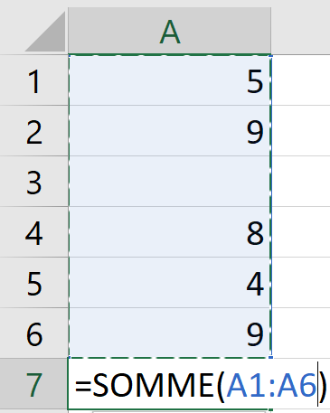
- Commencer la formule dans la cellule par « =SOMME( »
- Terminer la formule avec une « ) »

Formule
=SOMME(PLAGE DE DONNEES)

Fonction MOYENNE ( )
La formule MOYENNE permet de calculer la moyenne une plage de données sans tenir compte des cellules vides.
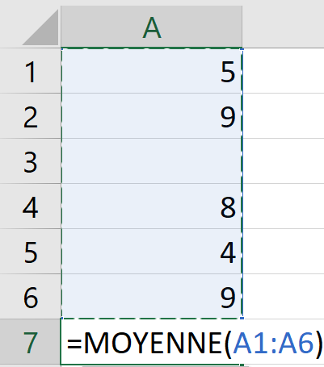
- Commencer la formule dans la cellule par « =MOYENNE( »
- Terminer la formule avec une « ) »

Formule
=MOYENNE(PLAGE DE DONNEES)
- Calculer la somme de tous les mois
  - Somme du mois de janvier dans la cellule B8
  - Somme du mois de février dans la cellule C8, etc.

- Calculer la moyenne de tous les clients
  - Moyenne de Gabrielle dans la cellule N2
  - Moyenne de Déborah dans la cellule N3, etc.

- Cellule C11 : Calculer la moyenne des mois de Janvier à Juin pour Geraldine
- Cellule C12 : Calculer la moyenne des mois de Janvier à Mars et Octobre à Décembre pour Cameron
- Cellule C13 : Calculer la moyenne des cellules G2 à L6
- Cellule H11 : Calculer la somme du mois de Juin pour Gabrielle et Déborah
- Cellule H12 : Calculer la somme des mois d’Octobre et Novembre de tous les clients
- Cellule H13 : Calculer la somme des cellule B3 à E6 et I3 à K6
- Cellule M11 : Moyenne du total de Janvier à Mai pour Cameron et Geraldine
- Cellule M12 : Total de la moyenne de Mars à Juillet pour Gabrielle et Eddie
- Cellule M13 : Moyenne de Mai à Juin pour Déborah et Cameron plus 5

